**«Отчет об организации развивающей**

**предметно — пространственной среды группы**

**в соответствии с учетом ФГОС ДО и**

**примерных основной образовательной программой дошкольного образования.** **»**

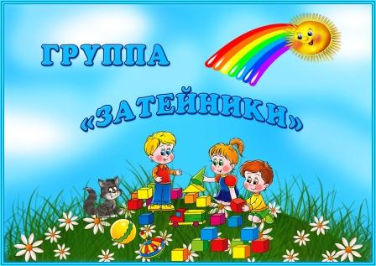

Предметно-пространственная развивающая образовательная среда, создаваемая в образовательной организации с учетом ФГОС ДО, и учетом примерных основных общеобразовательных программ дошкольного образования, должна обеспечить условия для эффективного развития индивидуальности каждого ребенка с учетом его склонностей, интересов, уровня активности.

Среда в нашем детском саду выполняет различные функции: образовательную, развивающую, воспитывающую, стимулирующую, организационную, коммуникативную функции.

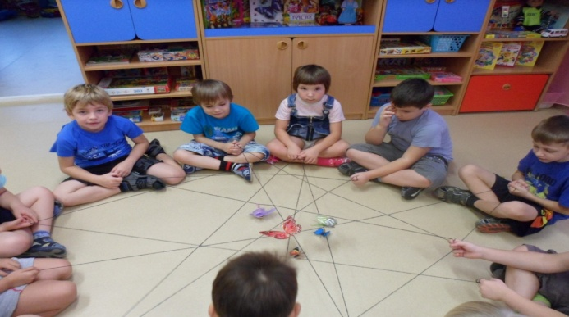

Но самое главное–она работает на развитие самостоятельности и самодеятельности ребенка. Предметная среда имеет характер открытой, незамкнутой системы, способной к корректировке и развитию. При любых обстоятельствах предметный мир, окружающий ребенка необходимо продолжать пополнять и обновлять, приспосабливая к новообразованиям определенного возраста.

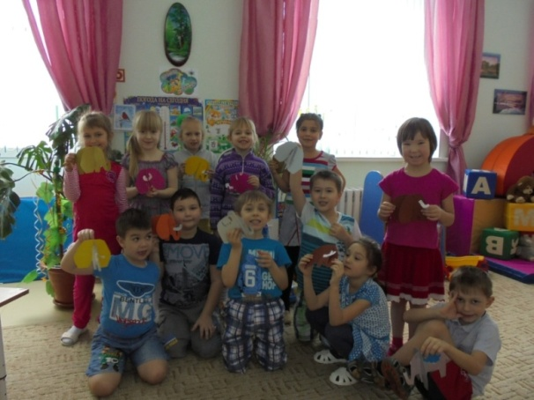

В соответствии с ФГОС дошкольного образования предметная среда должна обеспечивать: максимальную реализацию образовательного потенциала пространства образовательной организации группы; наличие материалов, оборудования и инвентаря для развития детских видов деятельности; охрану и укрепление здоровья детей, взрослых; двигательную активность детей, а также возможность уединения.

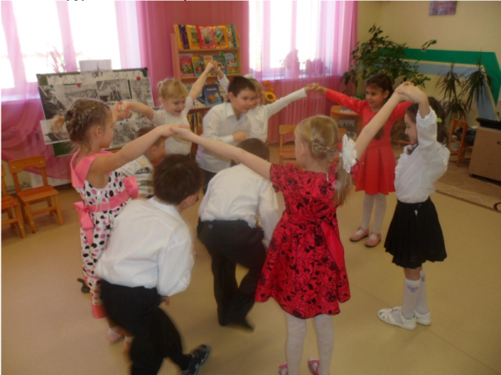

При построении предметно – развивающей среды в своей возрастной группе я следую рекомендациям разработанным В. А. Петровским. Я стараюсь поддерживать проявления активности ребенка в различных видах деятельности, создаю условия для реализации творческих идей. В группе есть место, свободное от игрового материала, где ребенок может стать творцом

своего предметного окружения, может оборудовать игровое поле по своему

усмотрению

**Направление: Социально-личностное развитие.**

При проектировании предметно – развивающей среды я учитываю принципы половых и возрастных различий детей. В группе подобраны предметы, подчеркивающие гендерную принадлежность дошкольников. Например, наряды, сюжетно – ролевые игры: «Семья», «Хозяюшки» «Больница» для девочек. Происходит  формирование у детей  основ  культуры  общения, закрепления знаний  об  окружающей   действительности.

***В Центре «Сюжетно – ролевых игр»*** оборудование и пособия размещены таким образом, чтобы дети могли легко подбирать игрушки, комбинировать их «под свои игровые творческие замыслы»

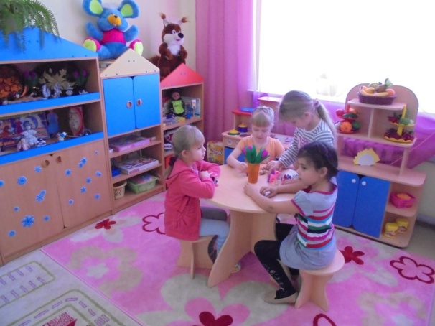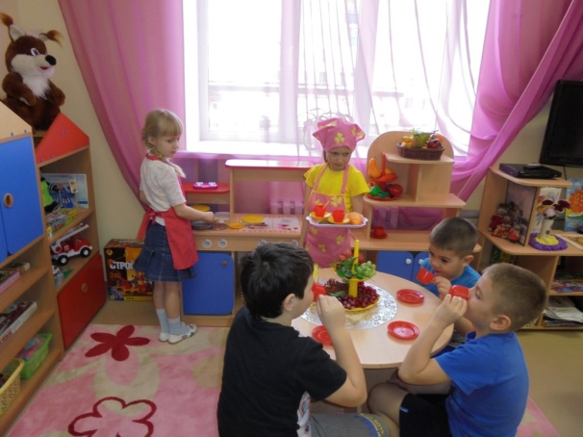

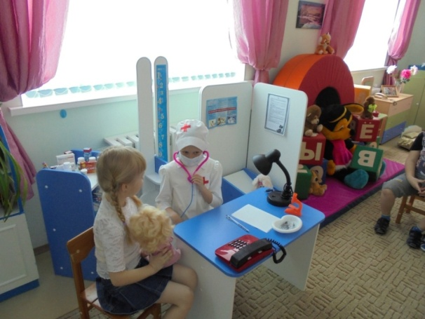 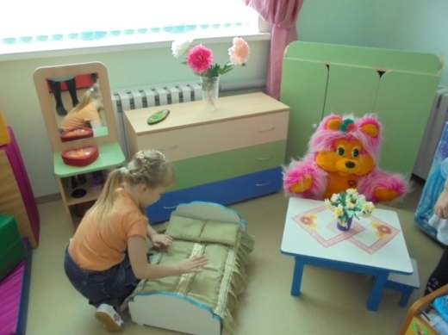

Для мальчиков «Автосервис», « Гараж»,

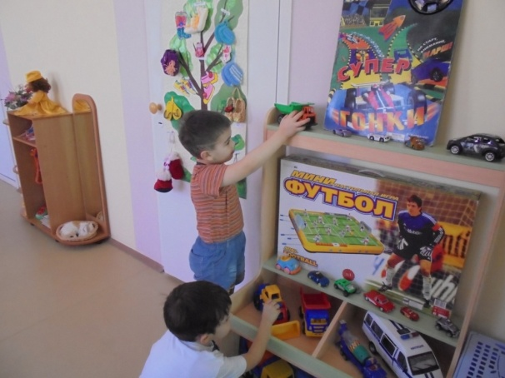 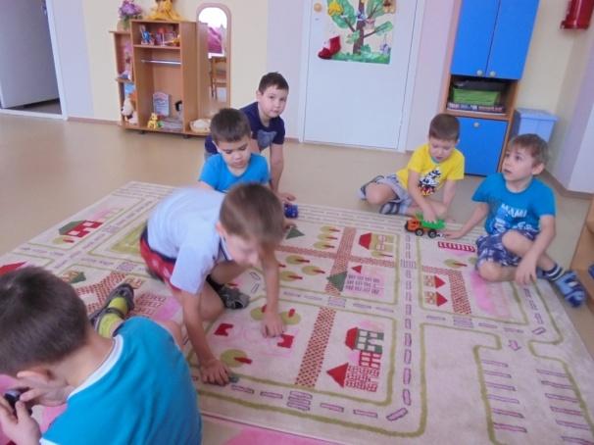

В группе расположен **центр строительно-конструктивных игр**, в котором в большом разнообразии представлены различные виды и формы конструкторов. Наши воспитанники самостоятельно при реализации своих замыслов используют схемы и модели построек. Центр дополнен мелкими игрушками для обыгрывания. Мобильность данного центра позволяет детям разворачивать сюжет игры за его пределами. Это позволяет нашим детям комфортно чувствовать себя в любом уголке группы

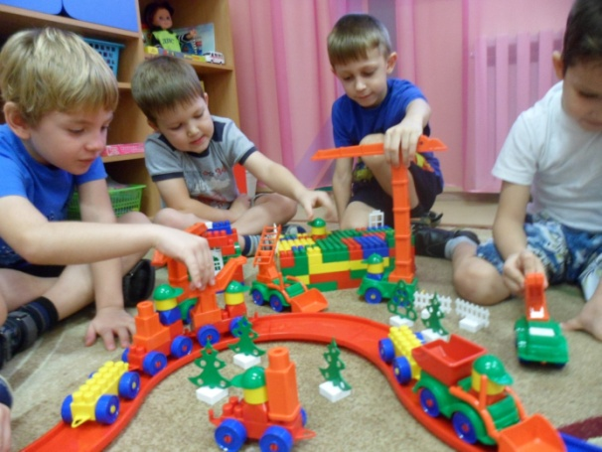

При организации предметно – развивающей среды в своей возрастной группе я также учитываю принцип эмоциональной насыщенности.

**Направление: Художественно — эстетическое развитие.**

***В Центре «Творческая мастерская»***  для развития  детей подобраны различные картинки, рисунки  с изображением поделок, варианты оформления изделий, схемы с изображением последовательности работы для изготовления разных поделок изобразительный и вспомогательный материал для художественного конструирования, изобразительного творчества, лепки и объемного рисования, аппликации.

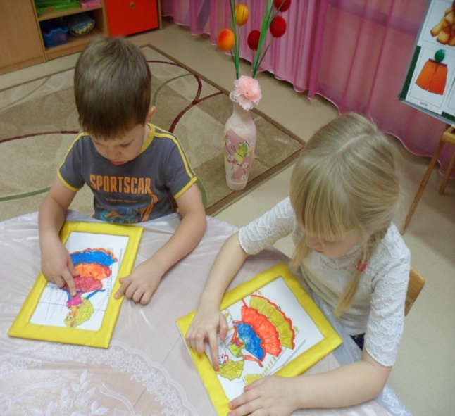 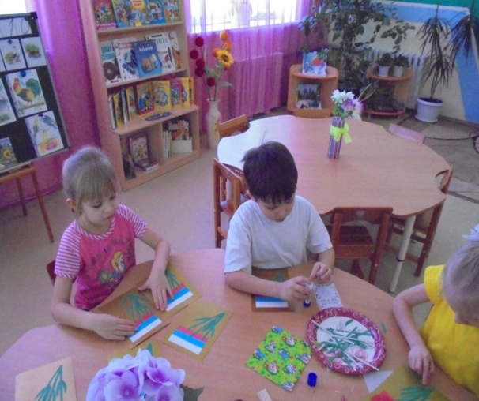

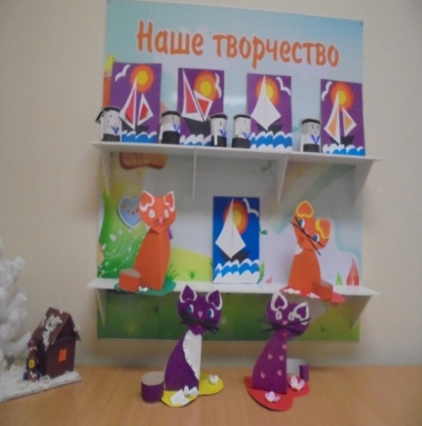

**Направление: Познавательное развитие.**

Центры организованы и представлены с учётом индивидуальных особенностей детей, их чувственного опыта, информационного багажа, т.е. теоретической  и понятийной осведомлённости ребёнка. Подобранный  дидактический   материал дает детям представление о целостной картине мира, о тесных взаимосвязях,  и взаимодействии всех  объектов.

*В* ***«Нравственно-патриотическом»***центре  помещена  государственная символика родного города, России. В нем находятся пособия, отражающие многонациональность нашей Родины, иллюстрационный материал по ознакомлению детей с климатическими зонами России и т. д. Оформлен уголок родного края, в котором дети могут познакомиться с традициями, культурой и бытом жителей. В уголок родного края входит  художественная литература по краеведению

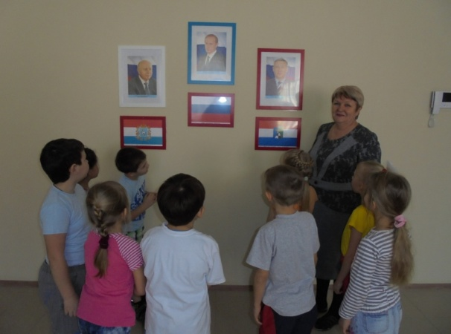 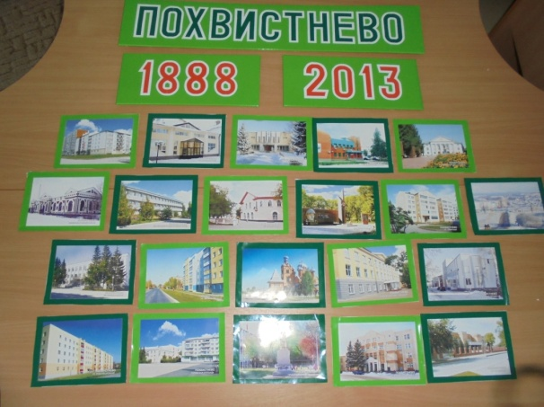

Созданию мною **центра занимательной математики** предшествовал подбор игрового материала, что определилось возрастными возможностями и уровнем развития детей группы. В данном центре размещен разнообразный занимательный материал с тем, чтобы каждый из детей смог выбрать для себя игру по интересам. Я думаю, центр занимательной математики решает следующие задачи: целенаправленное формирование у детей интереса к элементарной математической деятельности; воспитание у детей потребности занимать свое свободное время не только интересными, но и требующими умственного напряжения, интеллектуального усилия играми.

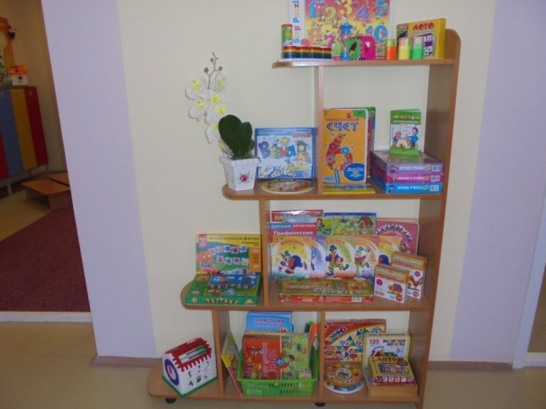 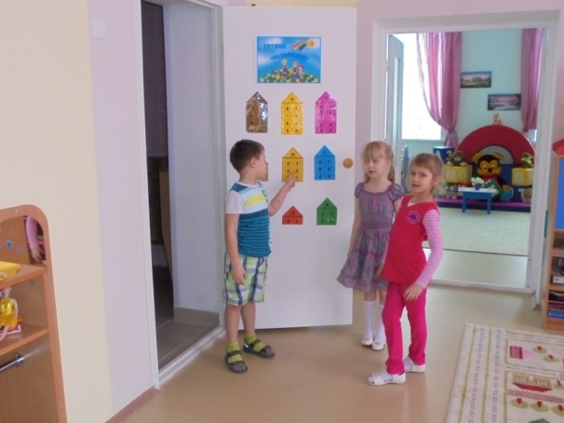

***Центр «Экологии»*** включает в себя экологическую деятельность. Данный центр содержит в себе различные виды комнатных растений. Для всех растений оформлены паспорта с условными обозначениями Помимо комнатных растений, в данном центре присутствуют различные дидактические игры экологической направленности, Важным составляющим уголка природы является календарь природы и погоды. Оформлены  макеты (пустыня, северный полюс, тропики,)

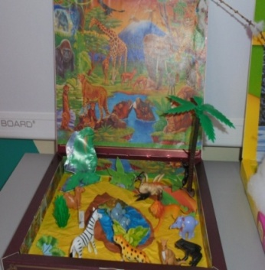 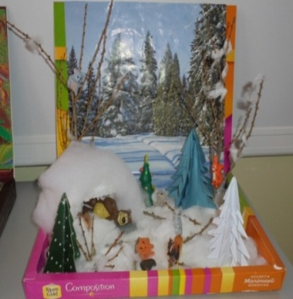 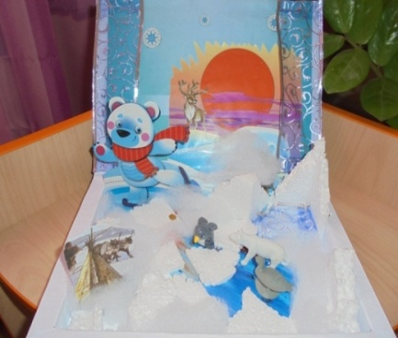

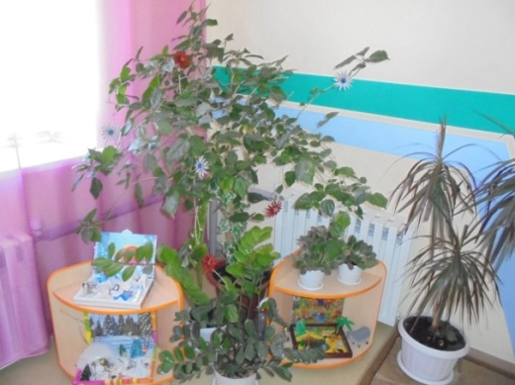 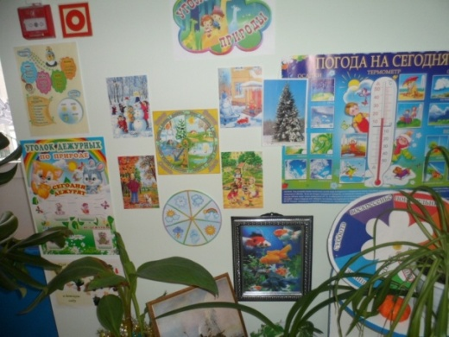

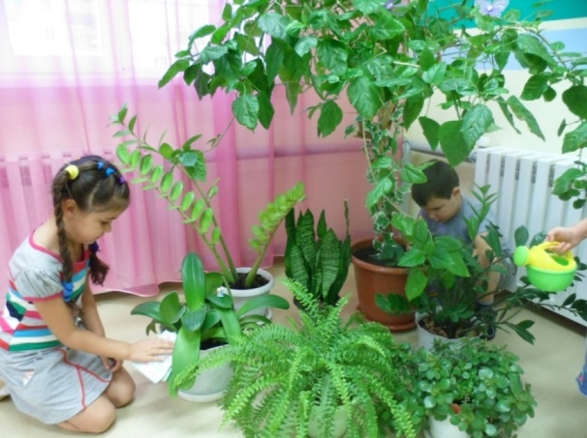

**Направление: Речевое развитие.**

В группе оформлен центр речевого творчества, представляющий возможность нашим воспитанникам действовать индивидуально. Накоплен и систематизирован разнообразный практический материал по лексическим темам и для организации речевых игр: пособия для проведения артикуляционных упражнений, материалы для рассказывания, разнообразные дидактические, настольно-печатные игры, игры для развития мелкой моторики рук. Я считаю, что речевая развивающая среда – это, особым образом организованное окружение, наиболее эффективно влияющее на развитие разных сторон речи каждого ребенка.

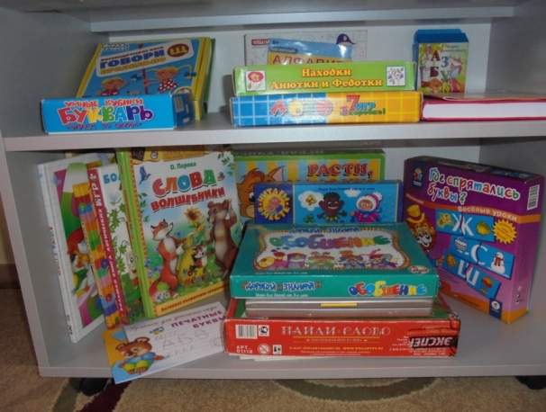

***Центр «Мир книги»*** включает в себя книжный уголок. Содержание книжного уголка соответствует возрастным особенностям детей данного возраста, реализуемой в дошкольном учреждении образовательной программе

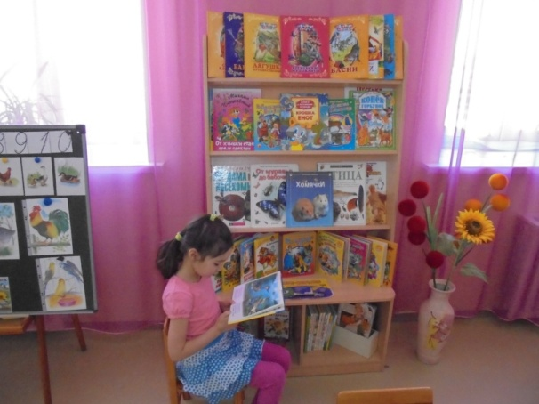 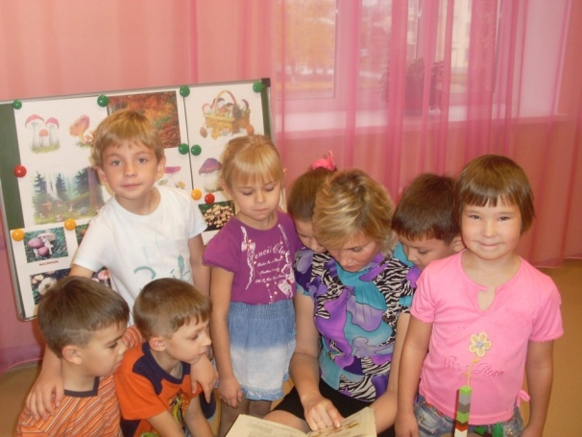

***«Музыкально — театрализованный» Центр*** - это важный объект развивающей среды, поскольку именно театрализованная деятельность помогает сплотить группу, объединить детей интересной идеей. В театре дошкольники раскрываются, демонстрируя неожиданные грани своего характера

Музыкальное развитие ребёнка сводится не только к занятиям с педагогом, но и возможностью самостоятельно играть, импровизировать, свободно музицировать.

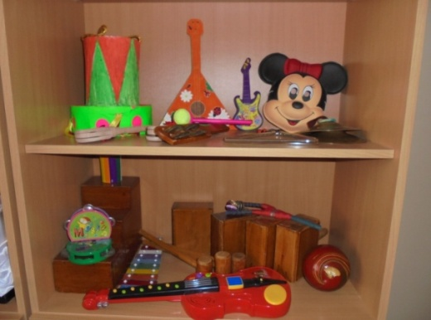 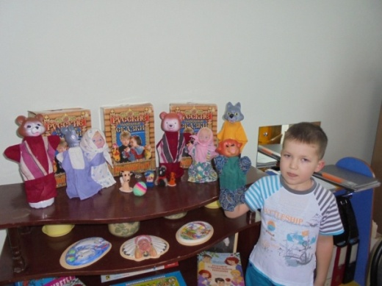

***В Центре «ИКТ»*** размещены — телевизор, ноутбук, DVD-плеер, магнитофон, коллекция дисков и записей с музыкой и сказками.  Ноутбук используется для воспроизведения видео, иллюстраций и презентаций на интерактивной доске,  а также как интерактивный тренажер для индивидуальных занятий с детьми.

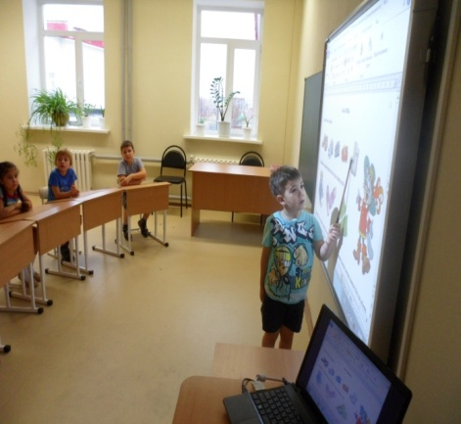 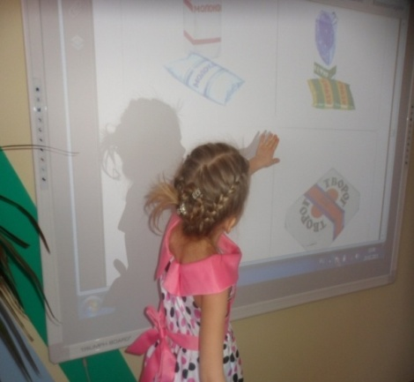

**Направление: Физическое развитие**

Яркий, веселый, физкультурный уголок Он реализует потребность детей в двигательной активности Увеличение двигательной активности оказывает благоприятное влияние на физическое и умственное развитие, состояние здоровья наших детей

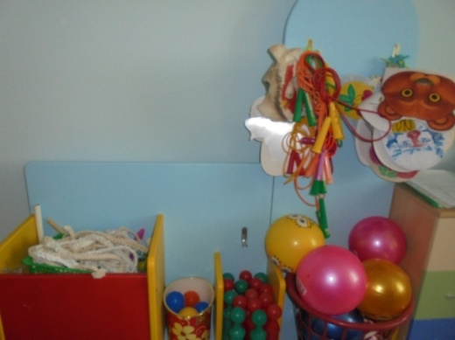

Таким образом, предметно – пространственная среда в моей группе создает атмосферу заинтересованности каждого воспитанника, сопровождает его в собственном развитии.